Бекітемін:
Оқу ісі жөніндегі орынбасары: Г. Жылкайдарова

Бөлім: | Энергия
Педагогтың аты-жөні: | Айтбаев С.Б.
Күні: | «_» ________ 20_ ж.
Сынып: 7 | Қатысушылар саны: | Қатыспағандар саны:
Сабақтың тақырыбы: | Есептер шығару
Оқу бағдарламасына сәйкес оқыту мақсаттары: | 7.2.3.3 – кинетикалық энергия формуласын есептер шығаруда қолдану;  7.2.3.4 – жоғары көтерілген дене үшін потенциалдық энергияның формуласын қолдану
Сабақтың мақсаты (SMART): | - E_k және E_p формулаларын есептер шығаруда қолданады  - формулаларды түрлендіріп, жылдамдықты немесе биіктікті табады  - энергияның жылдамдыққа квадраттық тәуелділігін түсіндіреді  - құрама есептерді шешіп, нәтижені бағалайды
Құндылықтарға баулу: | «Адал азамат» бағдарламасы бойынша: Әділдік және жауапкершілік.  «Ғылым таппай мақтанба» – Абай Құнанбайұлы.  Құндылық топтық жұмыстағы жауапкершілік пен өзара құрмет арқылы жүзеге асады.
Сабақтың барысы:
Сабақтың кезеңі / уақыты | Педагогтың әрекеті | Оқушының әрекеті | Бағалау (дескрипторлар) | Ресурстар
Сабақтың басы  6 минут  Ұйымдастыру, қызығушылықты ояту, мақсат қою | Ұйымдастыру кезеңі. Сәлемдесу, түгендеу, бағалау парағын тарату.  Білімді өзектендіру: «Ойлан – жұптас – бөліс». «Энергия. Кинетикалық энергия. Потенциалдық энергия. Пр. №7» тақырыбынан есте қалған ең маңызды 2 нәрсені жеке ойланып, жұппен талқылап, сыныппен бөліседі.  Құндылыққа баулу: «Ғылым таппай мақтанба» – Абай Құнанбайұлы.  Проблемалық жағдаят: Неліктен жылдамдықты 60 км/сағ-тан 120 км/сағ-қа арттырғанда тежелу жолы 4 есе ұзарады?  Оқушылардың болжамдары тыңдалып, сабақтың тақырыбы мен мақсаты бірге анықталады. | Жеке ойланады, жұппен талқылайды, сыныпқа айтады.  Болжам айтып, тақырып пен мақсатты анықтауға қатысады. | Қалыптастырушы бағалау: ауызша кері байланыс, «Бас бармақ» әдісі. | Презентация  Бағалау парағы
Сабақтың ортасы  12 минут  Жаңа білімді меңгеру | Жаңа білімді меңгеру: «Зигзаг». Әр топ тақырыптың бір бөлігін оқып, кластер құрады. Кейін топтар ауысып, бір-біріне түсіндіреді.  - E_k = mυ²/2 → υ = √(2E_k/m).  - E_p = mgh → h = E_p/(mg).  - Жылдамдық n есе артса, E_k n² есе артады.  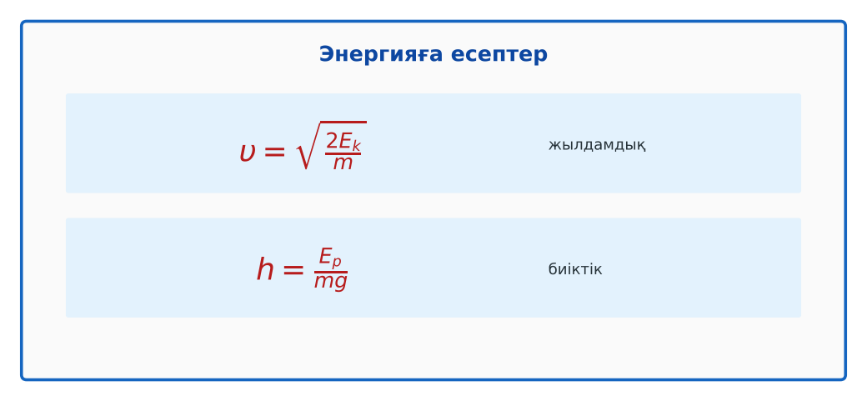  Сурет. Энергия формулаларын түрлендіру | Топпен кластер құрып, басқа топқа түсіндіреді. | Дескриптор:  - E_k және E_p формулаларын есептер шығаруда қолданады;  - топта/жұпта белсенді жұмыс істейді.  2 балл | Физика 7-сынып оқулығы  Презентация  PhET: https://phet.colorado.edu/en/simulations/energy-skate-park-basics
Сабақтың ортасы  7 минут  Бекіту, жаттығу | «Бір қадам алға». Тақтада есептің шешімі қадамдарға бөлінген; оқушылар кезекпен шығып, келесі қадамды жазады.  Үлгі есеп: массасы 0,5 кг доптың E_k = 25 Дж. υ = √(2·25/0,5) = 10 м/с. | Тапсырманы орындап, шешімін талқылайды. | Дескриптор:  - тапсырманың шешімін қадамдап, дұрыс рәсімдейді.  1 балл | Жұмыс дәптері  Тапсырма карточкасы
Сергіту сәті  2 минут | «Физикалық – физикалық емес». Мұғалім құбылыс атайды: физикалық болса – оқушылар тұрады, болмаса – отырады. | Қимыл арқылы орындайды. | – | –
Сабақтың ортасы  11 минут  Деңгейлік тапсырмалар (жеке жұмыс) | Саралау «Таңдау» арқылы: оқушылар деңгейін өздері таңдайды; А деңгейін орындаған оқушы В деңгейіне өтеді.  А деңгейі (білу, түсіну) – жасыл карта.  Массасы 4 кг дене 3 м/с жылдамдықпен қозғалады. E_k = ?  В деңгейі (қолдану) – сары карта.  Массасы 60 кг альпинист E_p = 120 кДж болатын биіктікке көтерілді. Биіктік қандай?  С деңгейі (талдау, жинақтау) – қызыл карта.  Массасы 9 г оқ 800 м/с, ал 70 кг жүгіруші 10 м/с жылдамдықпен қозғалады. Кімнің E_k-сы көп? Неліктен оқ қауіпті?  ЕББҚ оқушыларына: суретті тірек-сызба және қадамдық нұсқаулық; ірі шрифтті (16–18) карточкалар, формулалар жадынамасы. | Деңгейін таңдап, тапсырманы жеке орындайды.  Жауап кілтімен өзін-өзі тексереді. | Дескриптор:  А: формулаларды түрлендіріп, жылдамдықты немесе биіктікті табады – 2 балл  В: энергияның жылдамдыққа квадраттық тәуелділігін түсіндіреді – 3 балл  С: құрама есептерді шешіп, нәтижені бағалайды – 4 балл | Деңгейлік карточкалар (А – жасыл, В – сары, С – қызыл)  Жауап кілті
Сабақтың соңы  7 минут  Бекіту, рефлексия, үй тапсырмасы | Бекіту: Quizizz онлайн-викторинасы (мұғалім алдын ала дайындайды). Сұрақ үлгілері:  - υ 3 есе артса, E_k? (9 есе)  - E_p = 500 Дж, m = 10 кг → h = ? (5 м)  - E_k теріс бола ма? (жоқ)  Quizizz: https://quizizz.com/  Құрылғы жетіспесе – қағаз нұсқасы.  Рефлексия: «Синквейн» – тақырыптың негізгі ұғымына 5 жолдан тұратын синквейн құрау.  Үй тапсырмасы (сараланған):  - А: 5 есеп.  - В: Спорттағы энергияға 2 есеп құрастыру.  - С: Жол қауіпсіздігі: жылдамдық пен тежелу жолы туралы инфографика. | Викторинаға жауап береді.  Бағалау парағындағы балын қосып, өзін-өзі бағалайды.  Рефлексия жасайды, үй тапсырмасының деңгейін таңдайды. | Дескриптор:  - викторина сұрақтарының кемінде 80%-ына дұрыс жауап береді – 3 балл  Шкала (10 балл): 9–10 «Өте жақсы», 7–8 «Жақсы», 5–6 «Қанағаттанарлық», 0–4 «Қолдау қажет» | Quizizz (QR-код)  Рефлексия материалдары  Kundelik.kz – үй тапсырмасы
Саралау, ЕББҚ қолдау, бағалау және қауіпсіздік
Саралау | ЕББҚ оқушыларына қолдау | Бағалау | Денсаулық және қауіпсіздік
Тапсырма арқылы: А, В, С деңгейлік карталар.  Таңдау арқылы: оқушы деңгейін өзі таңдайды.  Қолдау арқылы: «Зигзаг», жұп-тьютор.  Қабілетті оқушыларға: С деңгейі, PhET/қосымша зерттеу. | Оқу қиындығы: суретті тірек-сызба және қадамдық нұсқаулық.  Көру/есту қабілеті: аудио/бейне нұсқау, нұсқауды тақтаға жазып қою.  Зейін тапшылығы: белсенді рөл беру (уақыт сақшысы, материал таратушы). | Бағалау парағы (10 балл), дескрипторлар, өзін-өзі және өзара бағалау, онлайн-викторина, рефлексия. | Сергіту сәті, көзге арналған үзіліс, интерактивті тақтамен жұмыс уақытын шектеу, сыныпты желдету.
Деңгейлік тапсырмалардың жауап кілті
Деңгей | Дұрыс жауап
А | E_k = 18 Дж.
В | h = 120 000/600 = 200 м.
С | Оқ: 2880 Дж; жүгіруші: 3500 Дж – шамалас, бірақ оқтың энергиясы өте аз ауданға шоғырланады.
Сандық ресурстар (QR-кодтар)
PhET – симуляция  https://phet.colorado.edu/en/simulations/energy-skate-park-basics   | Quizizz – викторина  https://quizizz.com/   | Bilimland – видеосабақ  https://bilimland.kz/   | OPIQ – цифрлық оқулық  https://www.opiq.kz/  

